Paragraaf 7 Toepassen

Oefening 1
Lees nog eens de introductie van het hoofdstuk.
a Over welke markt schrijft Mozart aan zijn vader?
De markt voor muziekles geven.
b Waaruit blijkt dat Mozart over marktmacht beschikt?
Hij kan zoveel leerlingen krijgen als hij wil.
c Geef een verklaring voor de marktmacht van Mozart.
Hij was een beroemde componist waar iedereen graag muziekles van kreeg.
d Waaruit blijkt dat Mozart begrijpt wat je met marktmacht kunt doen?
Hij wil de prijs van muziekles bij hem verhogen zodat hij minder leerlingen krijgt, maar de leerlingen die hij krijgt betalen meer. Net zoals bij een monopolist verhoogt hij de prijs en verlaagt daarbij het aanbod.

Oefening 2
Lees bron 1. Welke woorden zijn weggelaten op de plaats A tot en met F?
A = wel, B = meer, C = geen, D = lager, E = heterogeen oligopolie, F = monopolistische concurrentie.

Oefening 3
Op een markt is sprake van een duopolie. De vraag wordt omschreven met de formule
Qv = –0,5p + 600. Elke aanbieder heeft te maken met dezelfde GTK, namelijk GTK = 3q + 10.800 / q. Aanbieders concurreren op de hoeveelheid.
a Toon met een berekening aan dat de formule voor de reactielijn van aanbieder 1 q1 = 120 – 0,2q2 luidt.
q1 = Q – q2 = –0,5p + 600 – q2. Dat leidt tot p = 1.200 – 2q1 – 2q2 en een MO van 1.200 – 4q1 – 2q2. Uit de formule voor GTK kun je de TK-formule afleiden: TK = 3q² + 10.800 en de MK van 6q. Een aanbieder maximaliseert zijn winst bij MO = MK. Dus 1.200 – 4q1 – 2q2 = 6q. Dit leidt dan tot q1 = 120 – 0,2q2.
Uit de vergelijking van de reactielijn van aanbieder 1 kun je afleiden dat de formule voor de reactielijn van aanbieder 2 luidt: q2 = 120 – 0,2q1.
b Toon met een berekening aan dat zowel aanbieder 1 als aanbieder 2 100 stuks zal aanbieden.
q1 = 120 – 0,2(120 – 0,2q1). Dit leidt tot q1 = 96 + 0,04q1. Dit oplossen leidt tot q1 = 100. Deze 100 stuks invullen in de formule van de reactielijn van aanbieder 2 leidt ook tot een aanbod van 100.
c Bereken de prijs bij marktevenwicht.
Bij vraag a was al een formule voor de prijs opgesteld: p = 1.200 – 2q1 – 2q2. Voor zowel q1 als q2 100 invullen leidt tot een prijs van 800.
d Bereken de winst van beide aanbieders.
De omzet is 800 × 100 = 80.000. De totale kosten zijn 3 × 1002 + 10.800 = 40.800. De winst is dus 39.200.

Oefening 4
Een monopolist heeft te maken met de volgende collectieve vraag: Qv = –0,25p + 180. Zijn totale kosten zijn als volgt: TK = 2Q2 + 450. Hierbij is p de prijs in euro’s en is Q het aantal gevraagde en verkochte producten.
a Bereken de maximaal haalbare omzet voor de monopolist.
Daarvoor moet je de Qv-formule omschrijven: p = –4Q + 720. Hieruit volgt dat TO = –4Q2 + 720Q en MO = –8Q + 720. Dit gelijk stellen aan 0 levert een Q van 90 op. De omzet (invullen in de TO-formule) wordt dan € 32.400.

b Bereken de maximaal haalbare winst voor de monopolist.
Nu geldt MO = MK. MK = 4Q en dan de vergelijking oplossen leidt tot een Q = 60. De prijs (invullen in de p- of GO-formule) wordt dan € 480. De omzet (invullen in de TO-formule) wordt dan € 28.800 en de kosten (invullen in de TK-formule) zijn dan € 7.650. De winst (TO – TK) is dan € 21.150.
In bron 2 is de situatie voor de monopolist grafisch weergegeven.
c Arceer het consumenten- en producentensurplus van de monopolist in de grafiek.
d Bereken het consumenten- en producentensurplus.
Het consumentensurplus is ((€ 720 – € 480) × 60) × 0,5 = € 7.200.
Het producentensurplus is (€ 480 – € 240) × 60 + ((€ 240 – € 0) × 60) × 0,5 = € 21.600.
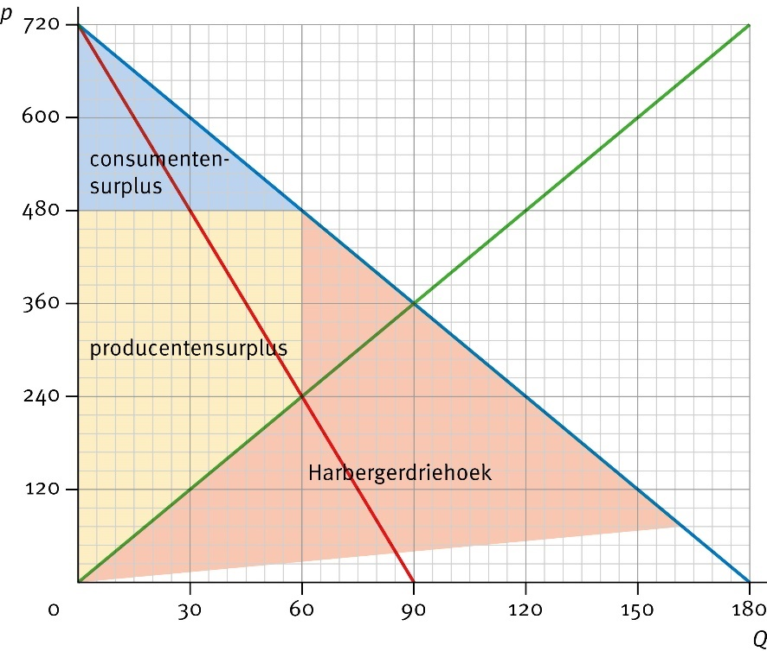
Stel dat de marktvorm verandert en dat er sprake is van volkomen concurrentie. De individuele aanbieders hebben te maken met dezelfde kostenfunctie als de monopolist: TK = 2q2 + 450.
e Bepaal de individuele aanbodfunctie.
Een aanbieder bij volkomen concurrentie maximaliseert zijn winst bij MO = MK. Nu geldt MO = p dus p = 4Q en dan wordt de individuele aanbodvergelijking q = 0,25p.
f Bereken het marktevenwicht op de lange termijn. Hoeveel aanbieders treden toe?
Op lange termijn geldt MK = GTK. De formule voor GTK is 2q + 450 / q. Dit gelijkstellen aan MK levert op q = 15. De GTK zijn dan € 60. Aangezien de winst op lange termijn weg is, betekent dit dat de prijs ook € 60 is. Nu geldt Qv = Qa en het invullen van de prijs in de Qv-formule levert op Q = 165. Dit betekent dat er 165 / 15 = 11 aanbieders zijn.
g Bereken het bijbehorende consumenten- en producentensurplus.
Het consumentensurplus wordt nu ((€ 720 – € 60) × 165) × 0,5 = € 54.450.
Het producentensurplus wordt nu ((€ 60 – € 0) × 165) × 0,5 = € 4.950.
h Arceer de oppervlakte van de Harbergerdriehoek in de grafiek.
i Bereken de waarde van de Harbergerdriehoek.
Het totale surplus bij de monopolist was € 7.200 + € 21.600 = € 28.800.
Het totale surplus op de marktvorm volkomen concurrentie is € 54.450 + € 4.950 = € 59.400.
De Harbergerdriehoek heeft dus een oppervlakte van € 59.400 – € 28.800 = € 30.600.

Oefening 5
In het land Bolanië gelden op de markt van tarwe de volgende vergelijkingen:
– aanbod van Bolanisch tarwe: Qa = 100.000p – 50.000
– vraag naar tarwe op de Bolanische markt: Qv = –200.000p + 1.000.000
p = prijs per eenheid tarwe in euro’s, Qa, Qv = aanbod van en vraag naar Bolanisch tarwe
In eerste instantie is er door gesloten grenzen geen handel in tarwe met het buitenland. In bron 3 is de tarwemarkt in Bolanië getekend. Lijn A geeft het aanbod van Bolanisch graan, lijn V de vraag naar graan door Bolanische vragers.
a Toon met een berekening aan dat de evenwichtshoeveelheid die bij gesloten grenzen op de Bolanische markt wordt verhandeld 300.000 eenheden tarwe is.
100.000p – 50.000 = –200.000p + 1.000.000
300.000p = 1.050.000
p = € 3,50
Qa = 100.000 × 3,50 – 50.000 = 300.000
De prijs van tarwe op de wereldmarkt is € 2,50.
b Leg uit waarom de evenwichtsprijs van tarwe in Bolanië zal dalen tot € 2,50 als de grenzen geopend worden en aankopen in het buitenland mogelijk zijn. In je antwoord moeten achtereenvolgens de volgende drie stappen voorkomen:
1 een verandering van het gedrag van vragers en/of aanbieders;
2 als gevolg daarvan de verschuiving van één van de lijnen in de grafiek;
3 de reden waarom de prijs niet verder zakt dan € 2,50.
Stap 1: Vragers zullen liever in het buitenland tarwe kopen voor € 2,50.
Stap 2: Hierdoor verschuift de vraaglijn naar links, waardoor de evenwichtsprijs daalt.
Stap 3: Dit zal het geval zijn totdat de binnenlandse prijs ook € 2,50 is. Een verdere daling zal niet plaatsvinden, omdat vragers dan liever binnenlands graan kopen. Dat houdt de binnenlandse prijs op € 2,50.
Of:
Stap 1: Buitenlandse aanbieders treden toe op de Bolanische markt.
Stap 2: De aanbodlijn verschuift naar rechts.
Stap 3: Nieuwe toetreding vindt plaats totdat de prijs in Bolanië gelijk is aan de wereldmarktprijs.
c Het openen van de grenzen heeft tot gevolg dat de aangeboden hoeveelheid Bolanische tarwe zal afnemen. In bron 4 staan drie varianten waarbij met een lijnstukje de afname van de aangeboden hoeveelheid Bolanische tarwe wordt aangegeven. Welke variant is juist?
II. Het lijnstukje moet horizontaal lopen, want op de horizontale as staat de hoeveelheid. Variant II is de juiste. Bij € 3,50 was de aangeboden hoeveelheid 30 (× 10.000), bij € 2,50 is de aangeboden hoeveelheid 20 (× 10.000).

Oefening 6
Lees bron 6.
a Teken de collectieve vraaglijn in de middelste en rechtergrafiek van bron 5.
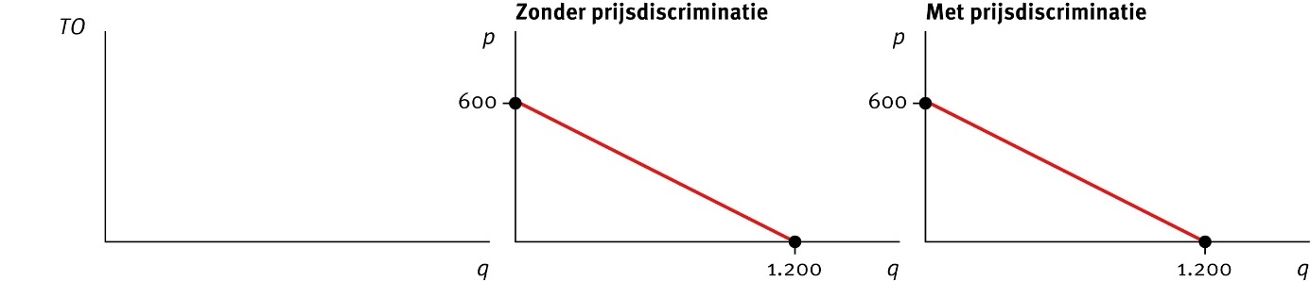
b De maximale omzet voor Fly Direct zonder prijsdiscriminatie is uit de vergelijking van de totale opbrengst (TO) af te leiden. Laat zien dat uit de vraagvergelijking TO = –0,5Q2 + 600Q volgt.
Qv = –2p + 1.200 ⇔ p =–0,5Qv + 600 ⇔ TO = p × Q = (–0,5Q + 600) × Q = –0,5Q2 + 600Q
c Teken de TO in de linkergrafiek van bron 5.

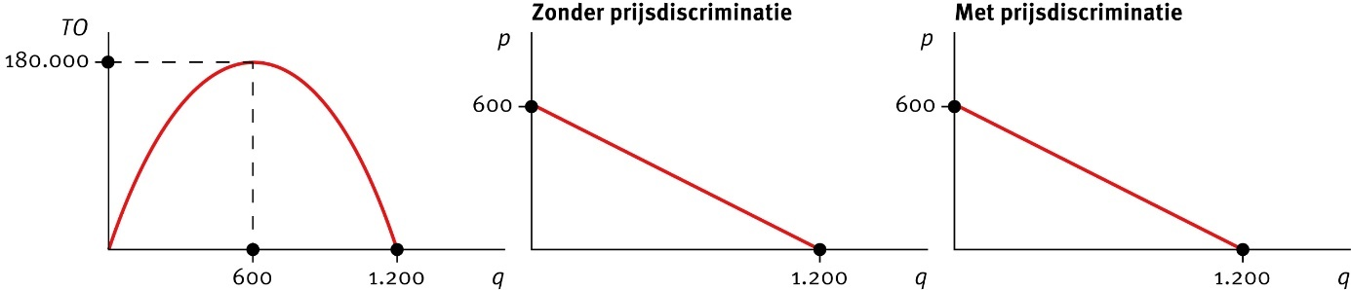
d Bepaal met de afgeleide MO = –Q + 600 bij welke hoeveelheid de omzet maximaal is.
MO = 0 ⇔ Q = 600
e Bereken met de collectieve vraagfunctie bij welke prijs de omzet maximaal is.
p =–0,5Qv + 600 ⇔ p = 300
f Hoe groot is de maximale omzet zonder prijsdiscriminatie?
TO = 300 × 600 = € 180.000
g Teken de maximale omzet als oppervlakte in middelste grafiek.

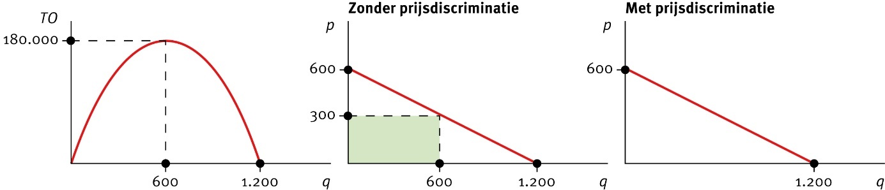
Fly Direct gaat vervolgens prijsdiscriminatie toepassen.
h Hoeveel reizigers zijn bereid om € 400 voor een ticket te betalen?
Qv = –2p + 1.200 = –2 × 400 + 1.200 = 400 reizigers
i Teken de behaalde omzet bij p = 400 als oppervlakte in de rechtergrafiek van bron 5.

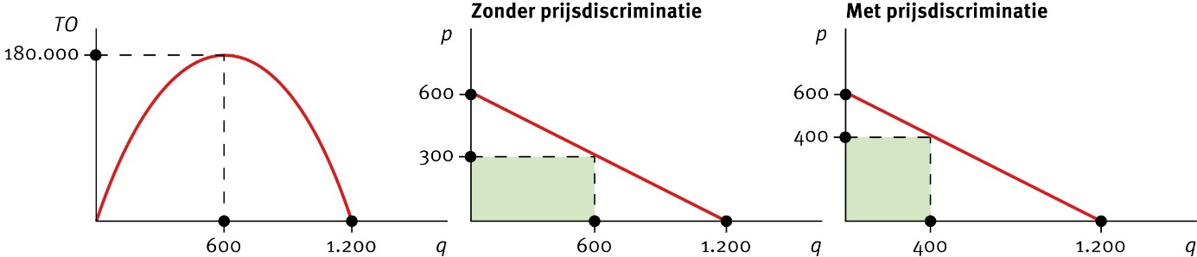
j Aan wat voor soort klanten kun je denken bij deze groep?
Mensen met een hoger inkomen, zakenmensen die per se naar Rome moeten.
k Welke prijselasticiteit van de vraag past bij deze groep klanten? Verklaar je antwoord.
Een lage prijselasticiteit. Zij haken niet af als de prijs door prijsdiscriminatie van € 200 naar € 400 wordt verhoogd.
l Bij p = 200 lees je op de vraaglijn af dat in totaal 800 reizigers bij deze prijs naar Rome willen vliegen. Maar bij de gegeven prijsdiscriminatie reizen geen 800 reizigers voor € 200 naar Rome. Waarom niet?
Omdat zich onder die 800 reizigers ook de reizigers bevinden die bereid zijn € 400 te betalen. Zij moeten nu € 400 euro betalen. Het restant van de 800 reizigers reist voor € 200.

m Teken de behaalde omzet bij p = 200 als oppervlakte in de rechtergrafiek van bron 5.

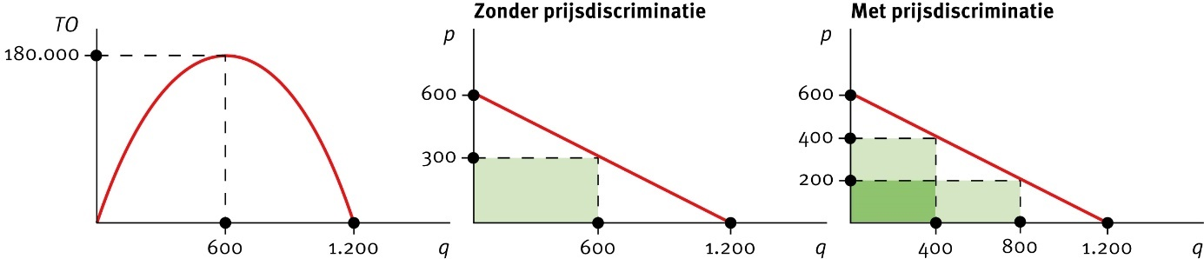
n Bereken de totaal behaalde omzet bij prijsdiscriminatie.
TO = (€ 400 × 400) + (€ 200 × 400) = € 240.000
o Bedenk twee manieren voor Fly Direct om de verschillende groepen klanten te scheiden.
weekendtarieven en doordeweekse tarieven, verschil maken voor verschillende leeftijden
p In dit voorbeeld hanteert Fly Direct ‘slechts’ twee prijzen. Welke omzet is wiskundig in theorie maximaal mogelijk bij de gegeven vraaglijn als de vliegmaatschappij de prijsdiscriminatie tot in het oneindige doorvoert?
De oppervlakte onder de vraaglijn. Dus (€ 600 × 1.200) × 0,5 = € 360.000.

Oefening 7
In bron 7 staat een markt waarop de aanbieders de oorspronkelijke capaciteit van Q = 600 vergroten, waardoor de nieuwe evenwichtshoeveelheid op 800 stuks uitkomt. Dit heeft op deze markt een verandering van het totale surplus en van de verdeling van het surplus tot gevolg.
a Hoe kun je uit de grafiek afleiden dat de capaciteit met meer dan 200 vergroot is?
De aanbodlijn loopt bij Q = 800 niet verticaal (wat op een maximale capaciteit van 800 zou duiden), maar loopt bij grotere aantallen nog door.
b Welke oppervlaktes geven de verandering van het totale surplus op de markt aan?
D en E
c Hoe kun je zonder berekening uit de bron afleiden dat de vergroting van de capaciteit een groter consumentensurplus tot gevolg heeft?
De evenwichtshoeveelheid stijgt, de evenwichtsprijs daalt. Het verschil tussen de betalingsbereidheid en de feitelijke prijs is dus groter waarbij ook het aantal verkochte stuks groter is. Dit leidt altijd tot een groter consumentensurplus.
d Bereken de verandering van het consumenten- en producentensurplus in euro’s als gevolg van de vergroting van de capaciteit.
De vergroting van de capaciteit verhoogt de evenwichtshoeveelheid naar 800 stuks. De prijs daalt tot € 5.000. Door deze veranderingen zal het producentensurplus enerzijds verkleind worden met oppervlakte B, wat een verlies van € 600.000 inhoudt. Anderzijds neemt het producentensurplus toe met oppervlakte E, wat een winst van € 100.000 is. Maar per saldo neemt het producentensurplus dus af met € 500.000.
Het voordeel van de vergroting van de productiecapaciteit komt bij de consument terecht. Want het consumentensurplus stijgt met € 700.000, gelijk aan de oppervlaktes B en D.
e Welk gevolg zal een verlaging van de toetredingsdrempel voor aanbieders hebben voor de verdeling van het surplus onder de consumenten en producenten? Verklaar je antwoord in drie stappen.
Stap 1: een lagere drempel verhoogt het aantal aanbieders.
Stap 2: de evenwichtsprijs wordt lager bij een grotere evenwichtshoeveelheid.
Stap 3: dit verhoogt het consumentensurplus ten koste van het producentensurplus.

Oefening 8
a Lees en bekijk bron 8. Leg uit hoe uit bron 8 kan worden afgeleid dat in de uitgangssituatie geldt: MK = 80.
Op basis van de figuur: maximale totale winst bij een prijs van € 190 betekent MO = MK bij q = 55 en MO = 80 ⇔ MK = 80
Op basis van de prijsafzetfunctie:
GO = −2q + 300 bij een prijs van € 190 ⇔ 190 = −2q + 300 ⇔ q = 55
MO = −4q + 300 ⇔ MO = −4 × 55 + 300 = 80 ⇔ MK = 80, want er wordt maximale totale winst behaald bij een prijs van € 190.
b Toon aan dat de GTK € 150 zullen zijn bij uitvoering van strategie A.
MK = GVK = € 80
GCK = € 4,9 miljard / 70 miljoen = € 70
GTK = € 80 + € 70 = € 150
Of:
Bij q = 70 geldt p = 160 ⇔ TO = € 160 × 70.000.000 = € 11,2 miljard
W = TO – TK ⇔ TK = TO – W ⇔ TK = € 11,2 miljard – € 0,7 miljard = € 10,5 miljard
GTK = TK / q = € 10,5 miljard / 70 miljoen = € 150
c Toon met een berekening aan dat de maximale totale winst van Pion bij strategie B lager zal zijn dan bij strategie A.
Markt 1: MO = MK ⇔ −8q + 300 = 100 ⇔ q = 25 ⇔ p = −4 × 25 + 300 = 200
Markt 2: MO = MK ⇔ −2q + 150 = 40 ⇔ q = 55 ⇔ p = −55 + 150 = 95
TO = (€ 200 × 25 miljoen) + (€ 95 × 55 miljoen) = € 10,225 miljard
TK = (25 miljoen × 100) + (55 miljoen × 40) + € 4,92 miljard = € 9,62 miljard
W = € 0,605 miljard
Dit is minder dan bij strategie A (€ 0,7 miljard).
d Leg uit hoe een onderneming door productdifferentiatie de toetreding van concurrenten moeilijker kan maken.
Een nieuw product kan een innovatie zijn die een technologische voorsprong biedt op mogelijke nieuwe concurrenten, waardoor zij (nog) niet aan de specifieke vraag naar dit product kunnen voldoen. Of: Een product wordt tegen een dusdanig lage prijs aangeboden dat het voor nieuwe concurrenten moeilijk zal zijn, mede door de hoge startinvesteringen, tegen diezelfde prijs rendabel te produceren.

Oefening 9
Op een markt is de formule van de vraaglijn als volgt: Qv = 100 – p, met Qv de gevraagde hoeveelheid in stuks en p de prijs in euro’s. De totale kosten van de aanbieders op deze markt zijn TK = 8 + 4q + 1/2q2, waarbij q het individuele aanbod in stuks is. In eerste instantie wordt de markt door één aanbieder bediend die zijn winst maximaliseert.
a Leid de formule af voor de MK-lijn en GTK-lijn. Teken een assenstelsel met op de x-as Q en op de y-as p. Teken daarin deze lijnen.
GTK = TK / q = 8 / q + 4 + 0,5q
MK = TK’ = 4 + q
TO = p × Q = 100Q – Q2
MO = TO’ = 100 – 2Q
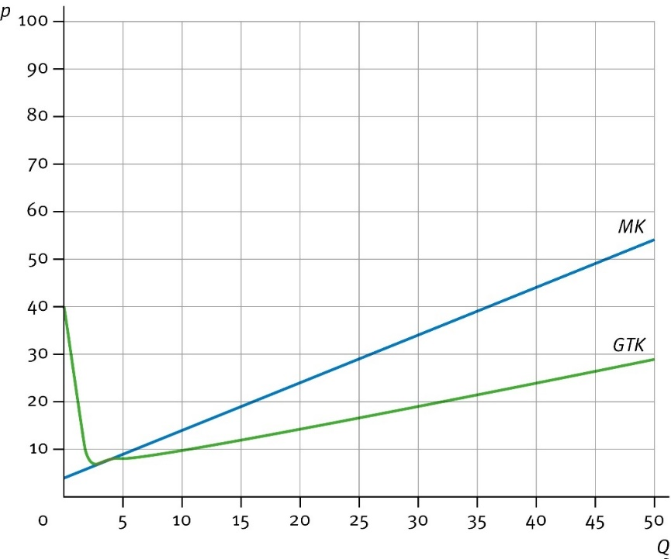
b Teken een nieuw assenstelsel met op de x-as Q en op de y-as p. Teken daarin de vraaglijn.
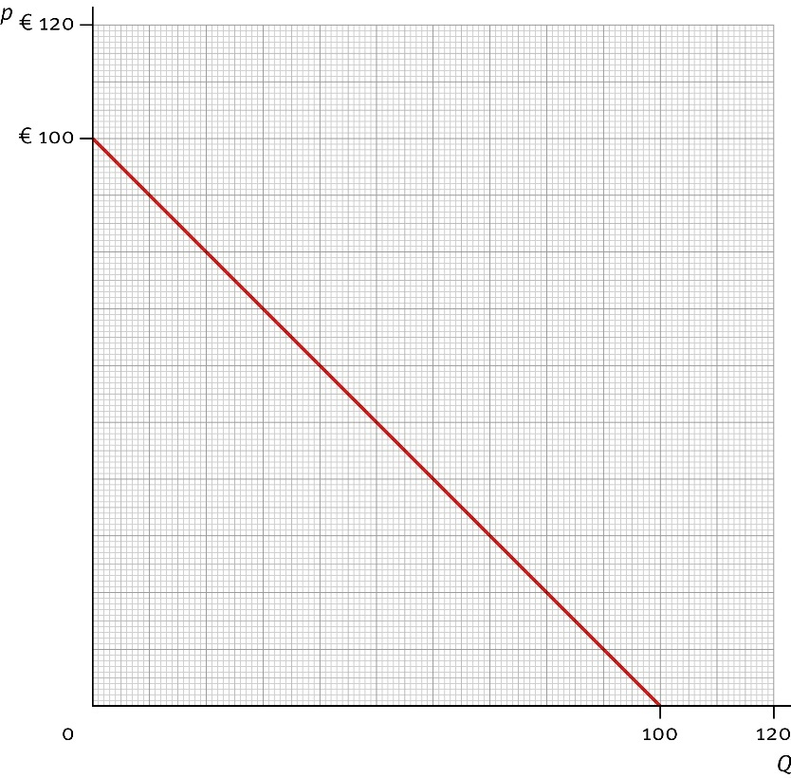

c Leid de formule van de MO-lijn voor de monopolist af. Teken de MO-lijn in het assenstelsel van vraag a.
GTK = TK / q = 8 / q + 4 + 0,5q.
MK = TK’ = 4 + q
TO = p × Q = 100Q – Q2
MO = TO’ = 100 – 2Q
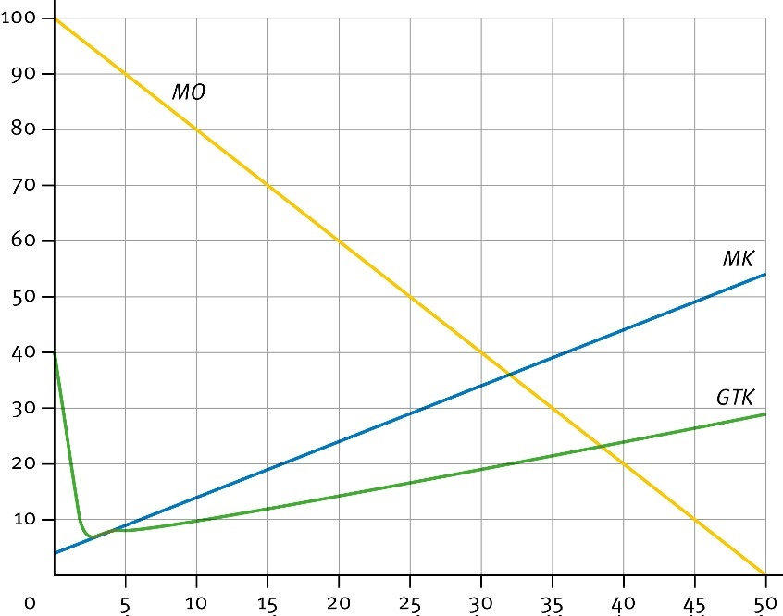
d Bereken het marktevenwicht van het monopolie: prijs en hoeveelheid. Markeer dit evenwicht in het assenstelsel van vraag b.
MO = MK ⇔ 100 – 2Q = 4 + Q ⇔ QM = 32, pM = 100 – 32 = 68
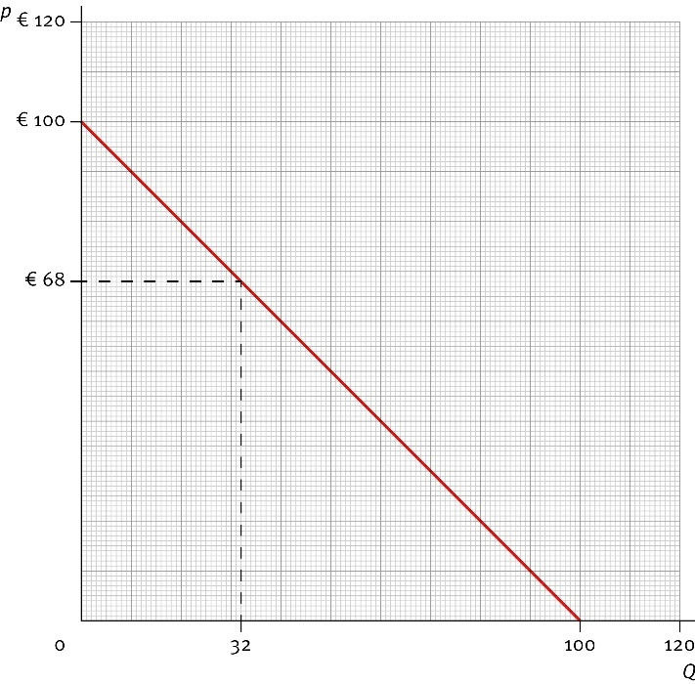
e Bereken het bijbehorende consumentensurplus, producentensurplus en totale surplus.
CS = (€ 100 – € 68) × 32 × 0,5 = € 512
PS = GO – MK = (( € 68 – € 36) × 32 + ((36 – 4) × 32 × 0,5 = € 1.536
TS = CS + PS = € 512 + € 1.536 = 2.048
Op de markt vindt gecontroleerde toetreding plaats van vier aanbieders. Samen met de zittende aanbieder vormen ze het totale aanbod. Door de toetreding is er sprake van volkomen concurrentie. Ook de vier nieuwe aanbieders maximaliseren hun winst.
f Leid de formule af voor de individuele aanbodlijn. Leg uit bij welke productieomvang deze individuele aanbodlijn geldig is.
p = MO = MK ⇔ p = 4 + q ⇔ q = p – 4
Geldig voor q ≥ 0 ⇔ p ≥ 4. Bij een lagere prijs wordt er niks aangeboden.
g Leid de formule af van de aanbodlijn en teken deze lijn in het assenstelsel van vraag b.
Qa = 5 × q = 5p – 20 ⇔ p = 4 + Qa / 5
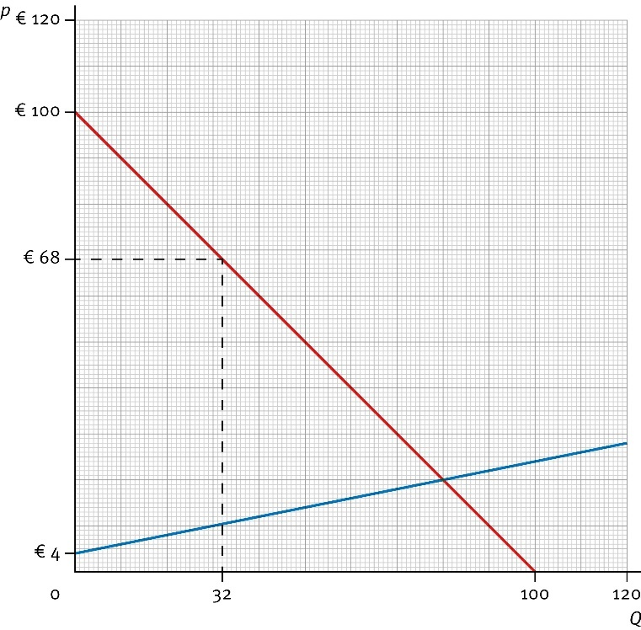
h Bereken het marktevenwicht: prijs en hoeveelheid. Markeer dit evenwicht in het assenstelsel van vraag b.
Qv = Qa ⇔ 100 – p = 5p – 20 ⇔ p* = 20
Hieruit volgt: Q* = 100 – 20 = 5 × 20 – 20 = 80
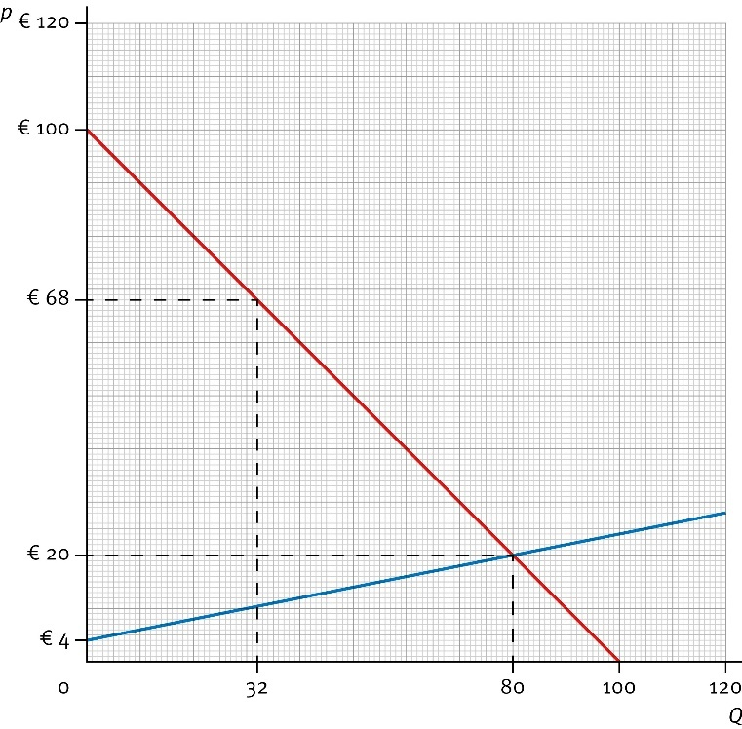

i Hoeveel produceert een individuele aanbieder? Bereken de bijbehorende winst.
Q* / 5 = 80 / 5 = 16
Winst = € 20 × 16 – € 8 – € 4 × 16 – 0,5 × 162 = € 120
j Bereken het bijbehorende consumentensurplus, producentensurplus en totale surplus.
CS = (€ 100 – € 20) × 80 × 0,5 = € 3.200
PS = (€ 20 – € 4) × 80 × 0,5 = € 640
TS = CS + PS = € 3.840
De markt wordt opengesteld voor vrije toetreding. Alle toetredende aanbieders maximaliseren hun winst. In totaal treden er 18 extra aanbieders toe.
k Leid de formule af van de aanbodlijn en teken deze lijn in het assenstelsel van vraag b.
Qa = 23 × q = 23p – 92 ⇔ p = 4 + Qa / 23
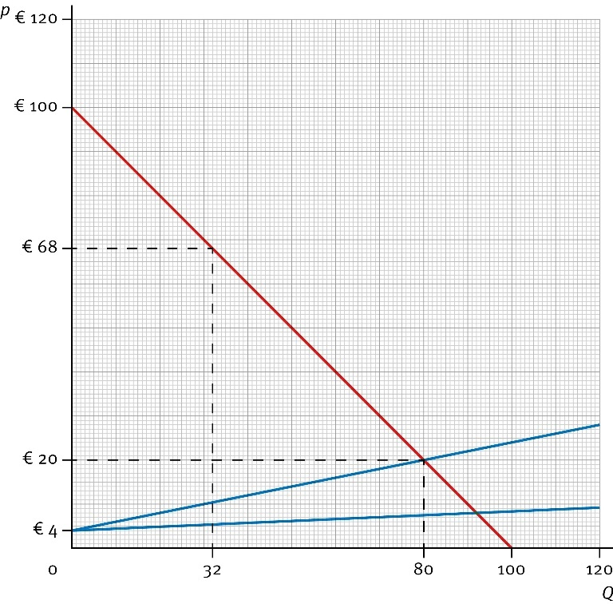
l Bereken het marktevenwicht: prijs en hoeveelheid. Markeer dit evenwicht in het assenstelsel van vraag b.
Qv = Qa ⇔ 100 – p = 23p – 92 ⇔ p* = 8
Hieruit volgt: Q* = 100 – 8 = 23 × 8 – 92 = 92
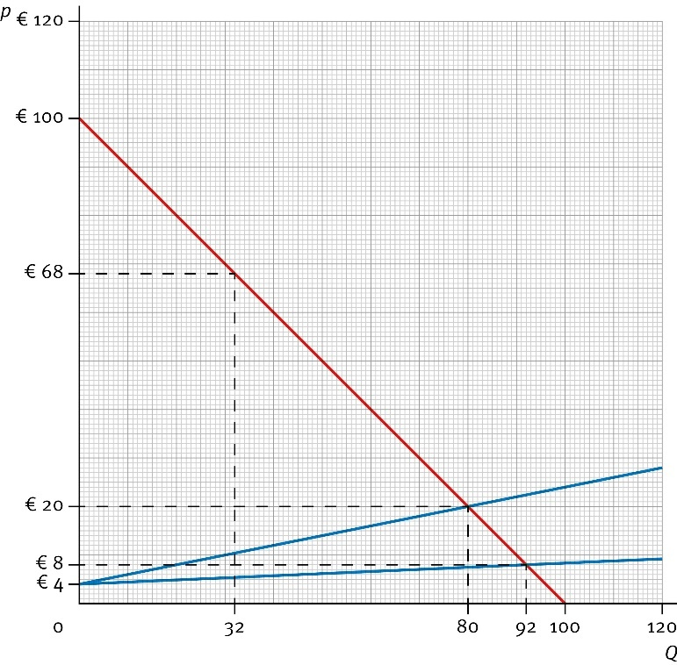
m Hoeveel produceert een individuele aanbieder nu? Bereken de bijbehorende winst.
Q* / 23 = 92 / 23 = 4
Winst = € 8 × 4 – € 8 – € 4 × 4 – 0,5 × 42 = € 0
n Bereken het bijbehorende consumentensurplus, producentensurplus en totale surplus.
CS = (€ 100 – € 8) × 92 × 0,5 = € 4.232
PS = (€ 8 – € 4) × 92 × 0,5 = € 184
TS = CS + PS = € 4.416
o Vergelijk je antwoorden bij vraag e, j en n. Wanneer is er sprake van maximale economische doelmatigheid? Wanneer is er sprake van Pareto-efficiëntie?
De economische doelmatigheid is maximaal bij vrije toetreding. Het TS is dan met € 4.416 het hoogst haalbare. Een hogere prijs verhoogt het PS maar verlaagt het CS meer. Daardoor daalt het TS. En bij een lagere prijs maken aanbieders verlies. Anders gezegd: het evenwicht bij vrije toetreding is Pareto-efficiënt; iedere andere prijs verlaagt het TS.

